Бөлім: Қоғам және Заң
Күні:15.05
Сынып:11А,Б |  | Қатысушылар саны: | Қатыспағандар саны:
Сабақтың тықырыбы: Е.Өтетілеуұлы «Ата Заң» өлеңі
Сабақтың мақсаты: 10.​1.​6.​1 көтерілген мәселе бойынша әртүрлі дереккөздерден алынған мәтіндерді тыңдау және салыстыру, өз көзқарасын аргументтер негізінде дәлелдеу.
Сабақтың кезеңі/уақыт | Педагогтің әрекеті | Оқушының әрекеті | Бағалау | Ресурстар
Сабақтың басы | Айтылым.  1-тапсырма Ойтүрткі.  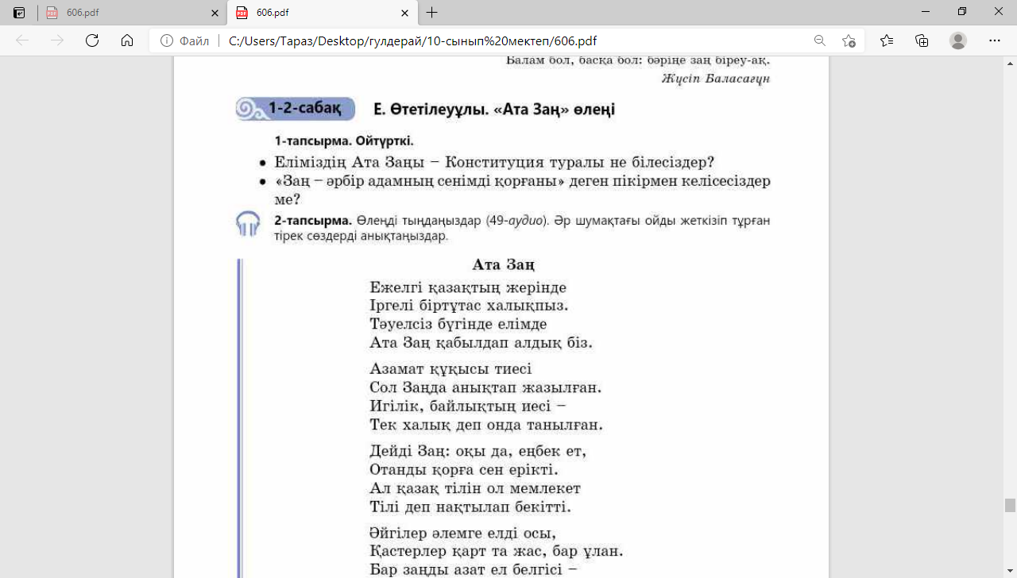 | Жаңа тақырып бойынша ой түрткі сұрақтарына жауап береді. | «Бағдаршам» әдісі арқылы бағалау  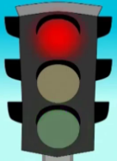 | слайд
Сабақтың ортасы | Оқылым.Айтылым.  2-тапсырма Өлеңді тыңдаңыздар. Әр шумақтағы ойды жеткізіп тұрған тірек сөздерді анықтаңыздар.  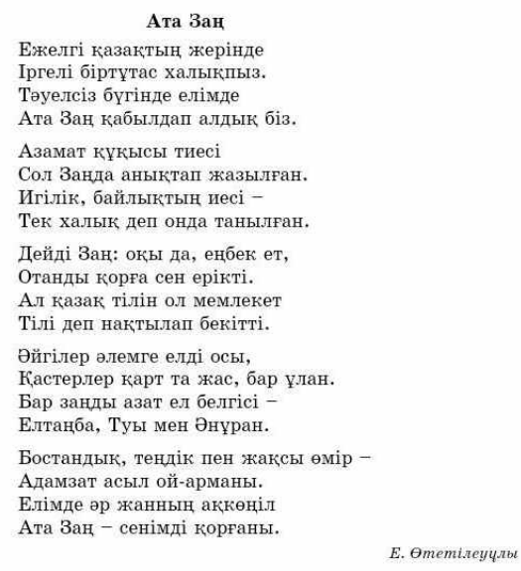  Жазылым.Айтылым.  3-тапсырма «Бар заңды азат ел белгісі-Елтаңба, Туы мен Әнұран» деген өлең жолдарының мәнін ашу арқылы өлеңде не туралы айтылғанын өз сөзіңізбен жеткізіңіз. | Өлеңді мұқият тыңдайды. Әр шумақтағы ойды жеткізіп тұрған тірек сөздерді анықтайды.  «Бар заңды азат ел белгісі-Елтаңба, Туы мен Әнұран» деген өлең жолдарының мәнін ашу арқылы өлеңде не туралы айтылғанын өз сөздерімен жеткізеді. | ҚБ:«Смайлик» әдісі. Бәрі дұрыс болса, көңілді смайлик, қате болса көңілсіз смайлик, дұрыс емес болса , ашулы смайлик.    Басбармақ | оқулық
Сабақтың соңы | Оқылым. Айтылым.  5-тапсырма Мәтінді оқып, мазмұны бойынша бір-біріңізге сұрақтар қойыңыздар.  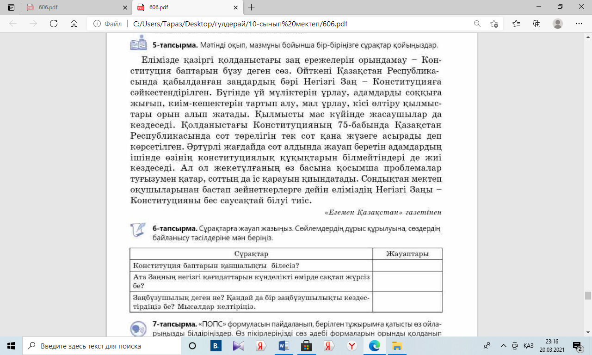 | Мәтінді оқып, мазмұны бойынша бір-біріне сұрақтар қояды. | ҚБ:Қошемет арқылы бағалау   | оқулық
Үйге тапсырма беру | 195бет 6 тапсырма Сұрақтарға жауап жазу.

